РОССИЙСКАЯ ФЕДЕРАЦИЯ
ОРЛОВСКАЯ ОБЛАСТЬ

АДМИНИСТРАЦИИ ГОРОДА ЛИВНЫ

ПОСТАНОВЛЕНИЕ

14 апреля 2016 г. № 231

г. Ливны
Об организации праздничной торговли
на территории г.Ливны 9 Мая 2016г.

В целях упорядочения деятельности нестационарных объектов мелкорозничной торговли, в соответствии с Федеральным законом от 28 декабря 2009 года № 381-ФЗ «Об основах государственного регулирования торговой деятельности в Российской Федерации», постановления администрации г.Ливны от 7 мая 2013 года №22 «Об организации торговли при проведении праздничных и иных культурно-массовых мероприятий на территории г.Ливны Орловской области», а также для наиболее полного удовлетворения покупательского спроса населения, администрация города
п о с т а н о в л я е т:
1. Комитету экономики, предпринимательства и торговли (Кофанова Н.В.) организовать праздничную торговлю на территории г.Ливны по ул.Ленина и на территории МАУ г.Ливны «Городской ПКиО» 9 мая 2016 года.
2. Утвердить схему размещения нестационарных торговых объектов согласно приложению 1 к настоящему постановлению.
3. Утвердить ассортиментный перечень продовольственных и непродовольственных товаров для организации праздничной торговли согласно приложению 2 к настоящему постановлению.
4. Определить срок подачи заявок на право размещения объекта праздничной торговли до 7.05.2016г. по форме, указанной в приложении 3 к постановлению администрации города от 7 мая 2013 г. № 22.
5. Комитету экономики, предпринимательства и торговли (Кофанова Н.В.):
5.1. Организовать выдачу разрешений на право размещения объектов праздничной торговли на территории г.Ливны с 30 апреля 2016 года.
5.2. Обеспечить публикацию в средствах массовой информации об организации праздничной торговли.
6. Контроль за исполнением настоящего постановления возложить на заместителя главы администрации города по перспективному развитию и инвестиционной политике Пашенцеву О.А.

Исполняющий обязанности
главы г.Ливны С.А.Трубицин

Аверкиева Н.В. 7-15-95
Приложение 1 к постановлению
администрации города Ливны
от «___» _________ 2016г. № ___
СХЕМА
размещения торговых мест

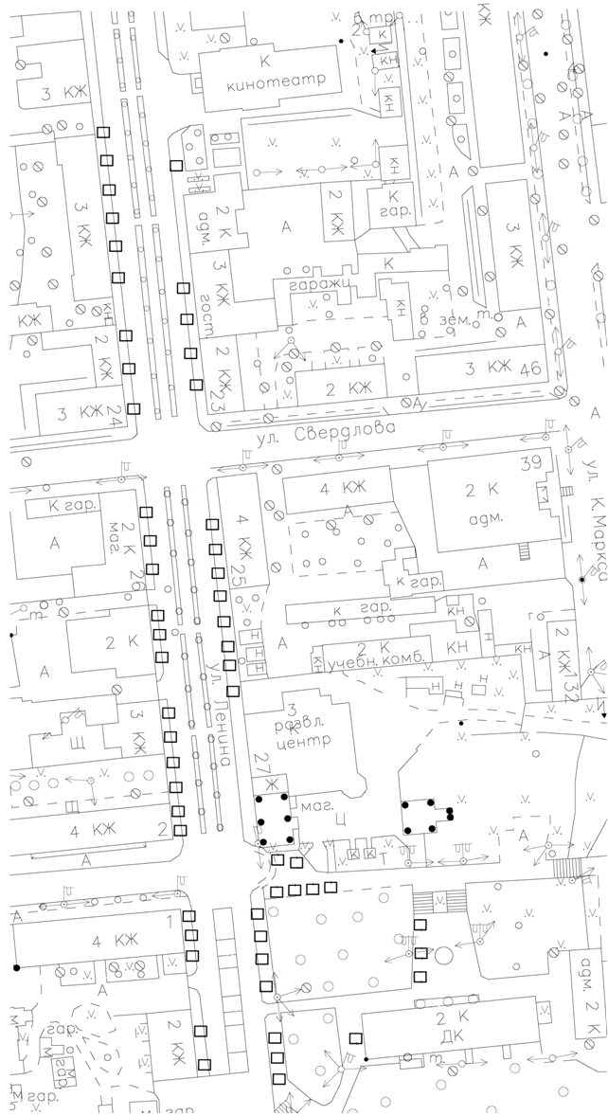

Приложение подготовлено
главный специалист комитета экономики,
предпринимательства и торговли Н.В. Аверкиева

Приложение 2 к постановлению
администрации города Ливны
от _________2016г. №_____

Ассортиментный перечень
продовольственных и непродовольственных товаров
для организации праздничной торговли

1. Изделия народного промысла.
2. Сувенирная продукция.
3. Игрушки, шары.
4. Кондитерские выпечные изделия (без кремовых начинок).
5. Кондитерские изделия промышленного производства,
сладкая вата, поп-корн.
6. Кулинарная продукция собственного приготовления организаций
общественного питания.
7. Безалкогольные напитки ( соки, лимонад, минеральная вода и так
далее) в промышленной упаковке (пластик, картон, жесть), торговля
в розлив только в одноразовой посуде.
8. Мороженое (при наличии морозильного оборудования).
9. Шашлык.

Приложение подготовлено
главным специалистом комитета экономики
предпринимательства и торговли Аверкиевой Н.В.

